Учебная практика – 2 игра Top-Down shooter

Содержание

Сигналы 9

Ресурсы 9

Заключение 10

1. Создание узла AISpawner

Узел AISpawner, который отвечает за спавн AI-танков в игре. Добавил переменные: MaxAITanks = 5 — максимальное количество AI-танков, которые могут быть одновременно на поле. SpawnInterval = 5.0 — интервал спавна AI-танков в секундах. MinSpawnDistance = 800.0 — минимальное расстояние от игрока, на котором могут появляться AI-танки. MaxSpawnDistance = 1500.0 — максимальное расстояние от игрока для спавна AI-танков. Подключил скрипт AISpawner.cs, который управляет логикой спавна AI-танков.

1. Создание AI-танка

Узел AITank, который представляет собой AI-танк. Подключил сцену Tank.tscn как базовый узел для AI-танка. В классе AITankController добавил переменные: DetectionRange = 1000.0 — радиус, в котором AI-танк может обнаружить игрока. PreferredCombatDistance = 500.0 — расстояние, на котором AI-танк предпочитает вести бой. WanderRadius = 400.0 — радиус блуждания AI-танка. AIUpdateInterval = 0.2 — интервал обновления логики AI.

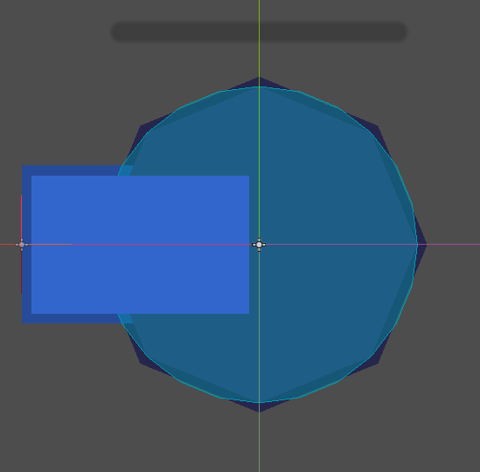

1. Настройка тела танка

Узел TankBody, который представляет собой визуальную часть танка. Установил цвет modulate = Color(1, 0.5, 0.5, 1) для различия с танком игрока. Внутри TankBody добавил узел TankStats, который управляет характеристиками танка.

1. Настройка характеристик танка

В узле TankStats добавил переменные: MaxHealth = 80.0 — максимальное здоровье AI-танка. BulletDamage = 8.0 — урон, который наносит снаряд. BulletSpeed = 450.0 — скорость снаряда. MovementSpeed = 0.9 — скорость передвижения танка.

1. Настройка оружия танка

Узел TankWeapon, который управляет стрельбой AI-танка. Подключил переменную ProjectileScene, которая ссылается на сцену снаряда.

1. Создание менеджера улучшений

Узел TankUpgradeManager, который управляет улучшениями танка. Подключил скрипт TankUpgradeManager.cs, чтобы реализовать логику улучшений.

1. Создание менеджера игры

Узел GameManager, который управляет состоянием игры. Подключил скрипт GameManager.cs и добавил переменную ShapeScene, которая ссылается на сцену форм, которые игрок может уничтожать.

1. Настройка границ арены

Узел ArenaBorder, который определяет границы игрового поля. Добавил узел Border типа Line2D для визуализации границ арены. Установил параметры, такие как width = 4.0 и default_color = Color(0.3, 0.3, 0.3, 1) для визуального оформления границ.

1. Создание интерфейса пользователя (HUD)

Узел HUD, который отображает информацию о здоровье, уровне и опыте игрока. Добавил элементы интерфейса: HealthLabel, LevelLabel, ExperienceBar. В методе _Process обновляю текстовые метки и значения полос, используя переменные из TankStats, чтобы игрок мог видеть текущее состояние своего танка.

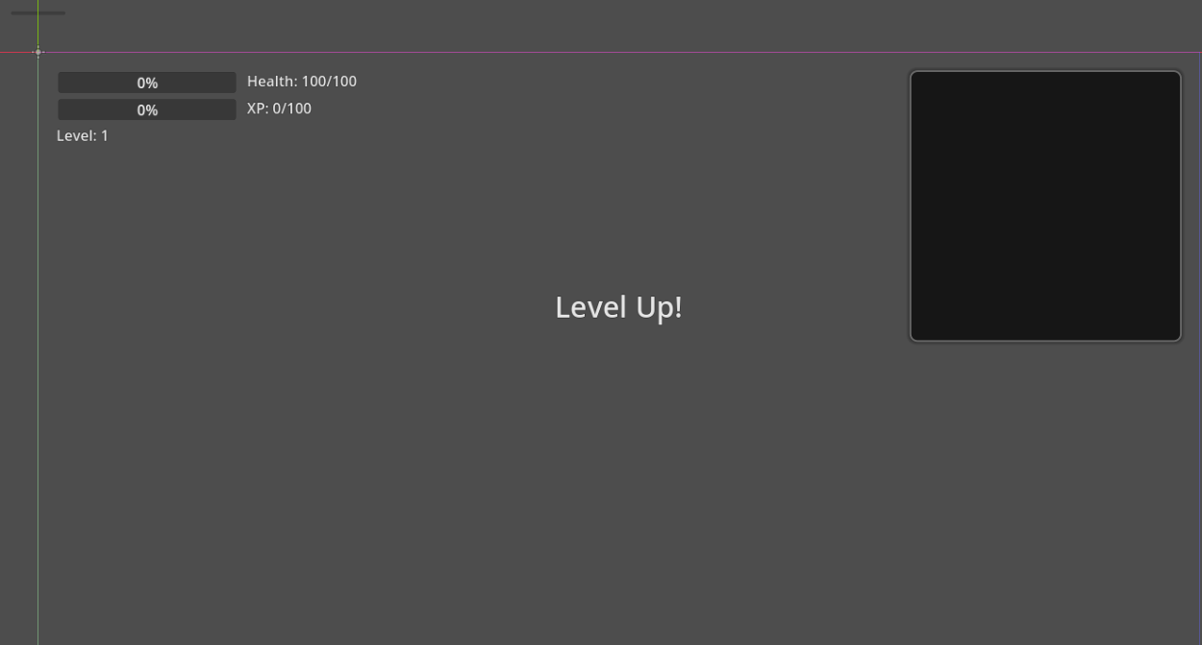

Рисунок 4 - HUD нтерфейса

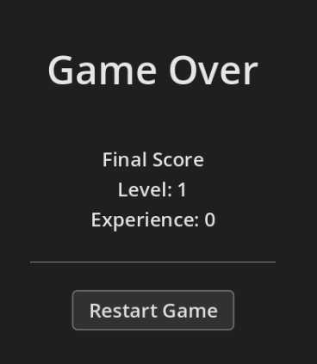

Рисунок 5 - экран смерти

1. Реализация системы улучшений

Узел UpgradeMenu, который позволяет игроку улучшать характеристики танка. Добавил кнопки: HealthUpgrade, ReloadUpgrade, DamageUpgrade. Каждая кнопка связана с методом, который вызывает UpgradeStat() в TankStats, чтобы увеличить соответствующую характеристику, если у игрока есть доступные очки улучшения.

1. Управление снарядами

Узел для снарядов, чтобы управлять стрельбой из танка. В TankWeapon добавил переменную ProjectileScene, которая ссылается на сцену снаряда. В методе ShootAllCannons() создаю экземпляры снарядов и устанавливаю их свойства, такие как Speed, Damage и Penetration, используя значения из TankStats.

1. Логика форм

Узел для форм, которые игрок может уничтожать. Каждая форма имеет переменные: Health и ExperienceValue. В методе TakeDamage() уменьшаю здоровье формы и, если оно достигает нуля, вызываю сигнал ShapeDestroyed.

1. Интеграция компонентов

Обеспечил взаимодействие между компонентами, используя сигналы и соединения. Подключил сигнал pressed от кнопки RestartButton к методу OnRestartPressed() в HUD, чтобы перезапустить игру, когда игрок нажимает кнопку.

1. Управление состоянием игры

Добавил переменные в GameManager, такие как IsGameOver и CurrentLevel. Реализовал метод CheckGameOver(), который проверяет, достиг ли игрок нуля здоровья, и вызывает соответствующие события для обновления интерфейса пользователя.

1. Обработка уничтожения танка

В классе TankStats реализовал метод Die(), который обрабатывает логику уничтожения танка. При уничтожении танка вызывается сигнал TankDestroyed, который уведомляет другие компоненты о том, что танк был уничтожен, и обновляет состояние игры.

1. Создание узла Tank

Узел Tank, который представляет собой основной танк игрока. Этот узел наследует от CharacterBody2D, что позволяет ему использовать физику и управление движением.

Добавил переменные:

* collision_layer = 2 — определяет, на каком слое находится танк, что позволяет ему взаимодействовать с другими объектами;
* collision_mask = 13 — определяет, с какими слоями танк может взаимодействовать, включая формы и AI-танки;
* script = ExtResource("1_2k4m3") — подключает скрипт TankController.cs, который управляет логикой танка.

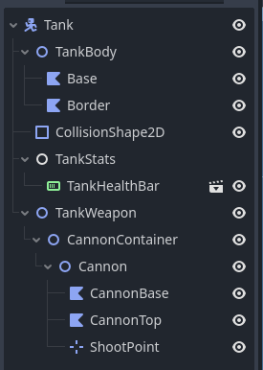

1. Настройка тела танка

Узел TankBody, который представляет собой визуальную часть танка. Этот узел будет содержать все визуальные элементы танка.

Добавил узел Base типа Polygon2D, который представляет основную форму танка.

* color = Color(0.2, 0.4, 0.8, 1) — устанавливает цвет танка, чтобы он был легко различим;
* polygon = PackedVector2Array(...) — определяет форму танка с помощью массива вершин, создавая его визуальный контур.

Добавил узел Border типа Polygon2D для создания границы танка.

* z_index = -1 — устанавливает порядок отрисовки, чтобы граница отображалась под основным телом танка;
* color = Color(0.15, 0.3, 0.6, 1) — устанавливает цвет границы;
* polygon = PackedVector2Array(...) — определяет форму границы танка.

Добавил узел CollisionShape2D для обработки столкновений.

shape = SubResource("CircleShape2D_1") — устанавливает форму столкновения, используя круг для определения области, в которой танк может взаимодействовать с другими объектами.

1. Настройка характеристик танка

Узел TankStats, который управляет характеристиками танка, такими как здоровье и урон.

script = ExtResource("2_y6k4n") — подключает скрипт TankStats.cs, который содержит логику управления статистикой танка.

1. Настройка полосы здоровья

Добавил узел TankHealthBar, который отображает текущее здоровье танка.

* parent = TankStats — устанавливает родительский узел для полосы здоровья, чтобы она была связана с характеристиками танка;
* instance = ExtResource("5_projectile") — ссылается на сцену с визуальным представлением полосы здоровья.

1. Настройка оружия танка

Узел TankWeapon, который управляет стрельбой танка.

* type = Node2D — определяет, что это узел 2D, который будет содержать логику стрельбы;
* rotation = -1.5708 — устанавливает начальный угол поворота оружия;
* script = ExtResource("3_l5m6n") — подключает скрипт TankWeapon.cs, который управляет стрельбой;
* ProjectileScene = ExtResource("5_projectile") — ссылается на сцену снаряда, который будет стрелять танк.

1. Настройка контейнера для орудий

Добавил узел CannonContainer, который будет содержать все орудия танка.

parent = TankWeapon — устанавливает контейнер как дочерний элемент для узла оружия.

1. Настройка орудий

Добавил узел Cannon, который представляет собой само орудие танка.

parent = TankWeapon/CannonContainer — устанавливает орудие как дочерний элемент контейнера орудий.

Добавил узел CannonBase типа Polygon2D для визуализации основания орудия.

* z_index = -1 — устанавливает порядок отрисовки, чтобы основание отображалось под верхней частью орудия;
* color = Color(0.15, 0.3, 0.6, 1) — устанавливает цвет основания орудия;
* polygon = PackedVector2Array(...) — определяет форму основания орудия.

Добавил узел CannonTop типа Polygon2D для визуализации верхней части орудия.

* color = Color(0.2, 0.4, 0.8, 1) — устанавливает цвет верхней части орудия;
* polygon = PackedVector2Array(...) — определяет форму верхней части орудия.

Добавил узел ShootPoint типа Marker2D, который указывает точку, откуда будут выстреливаться снаряды.

position = Vector2(0, -48) — устанавливает позицию точки стрельбы относительно орудия.

1. Интеграция компонентов

Обеспечил взаимодействие между компонентами, используя сигналы и соединения. Это позволяет различным частям системы танка взаимодействовать друг с другом, например, когда танк получает урон или когда происходит стрельба.

1. Реализация логики стрельбы

В классе TankWeapon реализовал методы, которые управляют стрельбой из орудий, включая создание снарядов и их свойства, такие как скорость и урон.

1. Управление состоянием здоровья

В классе TankStats реализовал методы, которые управляют состоянием здоровья танка, включая восстановление здоровья и обработку получения урона.

1. Обработка уничтожения танка

В классе TankStats реализовал метод, который обрабатывает уничтожение танка, включая логику начисления опыта игроку за уничтожение AI-танка.

1. Управление улучшениями

В классе TankUpgradeManager реализовал логику управления улучшениями танка, включая возможность повышения уровня и изменения класса танка.

1. Логика AI-танков

В классе AITankController реализовал логику поведения AI-танков, включая обнаружение игрока, преследование и отступление.

1. Управление формами

В классе GameManager реализовал логику управления формами, которые игрок может уничтожать, включая спавн форм и их уничтожение.

1. Обновление интерфейса пользователя (HUD)

В классе HUD реализовал логику отображения информации о здоровье, уровне и опыте игрока, чтобы игрок мог видеть текущее состояние своего танка.

Сигналы

Сцена включает в себя сигналы, которые обрабатывают взаимодействия пользователя. Например, кнопка перезапуска вызывает метод для перезапуска игры, а кнопки улучшений вызывают методы для применения соответствующих улучшений. Это обеспечивает интерактивность и отзывчивость интерфейса, позволяя игрокам легко взаимодействовать с элементами управления.

Ресурсы

Сцена ссылается на различные внешние ресурсы, включая скрипты, упакованные сцены и темы, которые определяют поведение и внешний вид узлов. Это позволяет легко управлять ресурсами и изменять их при необходимости. Использование внешних ресурсов также способствует модульности и повторному использованию кода, что упрощает разработку и поддержку проекта.

Заключение

Эта игра организована для обеспечения комплексного игрового опыта, включая управление игрой, управление игроком, пользовательский интерфейс для отображения здоровья и опыта, а также механики улучшения. Использование узлов, таких как CanvasLayer и Control, гарантирует, что пользовательский интерфейс остается отзывчивым и визуально отличимым от игрового мира. В результате игроки получают увлекательный и динамичный игровой процесс, который поддерживает интерес и вовлеченность.